Tema:Contenedores: Fundamentos y Aplicaciones
Autor/Tutor



Universidad San Carlos de Guatemala
Facultad de ingeniería.
Ingeniería en ciencias y sistemas

Indice
Indice 1
Competencia(s) 2
Sub Tema 1: Fundamentos de Contenedores 2
Objetivo 2
Introducción 2
Contenido 2
Pongamos en Práctica la Teoría 3
Caso de Estudio 1 3
Caso de Estudio 2 3
Conclusiones 4
Sub Tema 2: Construcción y Gestión de Contenedores 4
Objetivo 4
Introducción 4
Contenido 4
Pongamos en Práctica la Teoría 5
Caso de Estudio 1 5
Caso de Estudio 2 5
Conclusión General 5
Referencias 6

Competencia(s)
El estudiante construye, ejecuta y gestiona contenedores en entornos virtualizados, comprendiendo su ciclo de vida, beneficios y diferencias respecto a las máquinas virtuales.

Sub Tema 1: Fundamentos de Contenedores

Objetivo
Comprender los principios básicos de la contenerización y su aplicación en entornos modernos.

Introducción
Los contenedores permiten empaquetar aplicaciones y sus dependencias en una sola unidad ejecutable. A diferencia de las VMs, comparten el mismo kernel del sistema operativo anfitrión, lo que los hace más ligeros y portátiles.

Contenido
- ¿Qué es un contenedor?
- Comparación entre contenedores y máquinas virtuales
- Beneficios: portabilidad, eficiencia, escalabilidad
- Tecnologías populares: Docker, Podman, LXC
- Arquitectura base: namespaces, cgroups
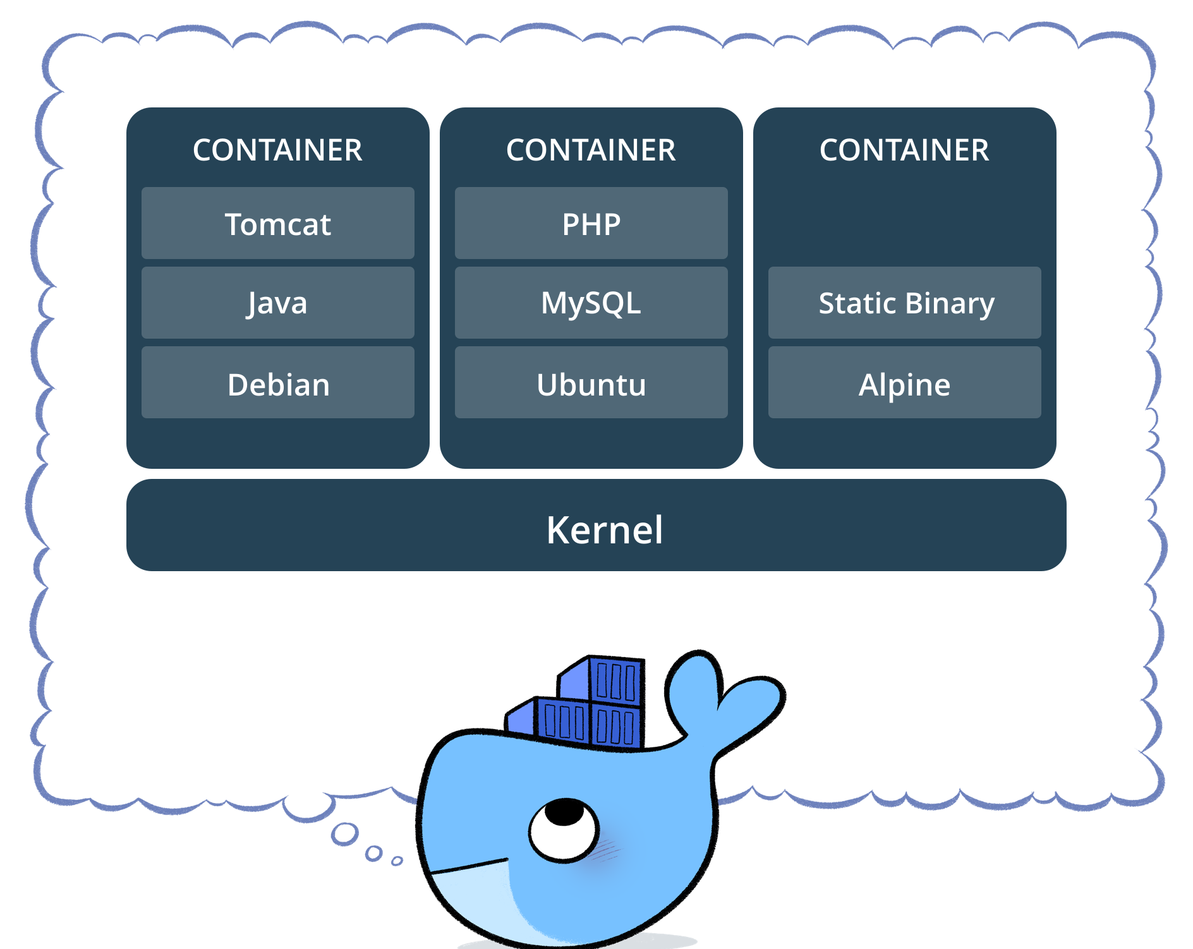

Pongamos en Práctica la Teoría

Caso de Estudio 1
Investiga cómo grandes empresas como Netflix o Spotify utilizan contenedores para escalar sus servicios.

Caso de Estudio 2
Realiza una tabla comparativa entre Docker y VirtualBox con enfoque en rendimiento, consumo de recursos y portabilidad.

Conclusiones
Los contenedores son una solución moderna para el despliegue eficiente de aplicaciones, permitiendo consistencia entre entornos de desarrollo, prueba y producción.

Sub Tema 2: Construcción y Gestión de Contenedores

Objetivo
Aplicar herramientas para crear, ejecutar y administrar contenedores mediante comandos y archivos de configuración.

Introducción
Herramientas como Docker permiten la construcción de contenedores a partir de archivos Dockerfile, automatizando despliegues y simplificando el trabajo de los desarrolladores.

Contenido
- Estructura de un Dockerfile
- Comandos básicos: docker build, docker run, docker ps, docker stop, docker rm
- Docker Hub y registro de imágenes
- Concepto de volúmenes y redes en Docker
- docker-compose para la orquestación simple de servicios

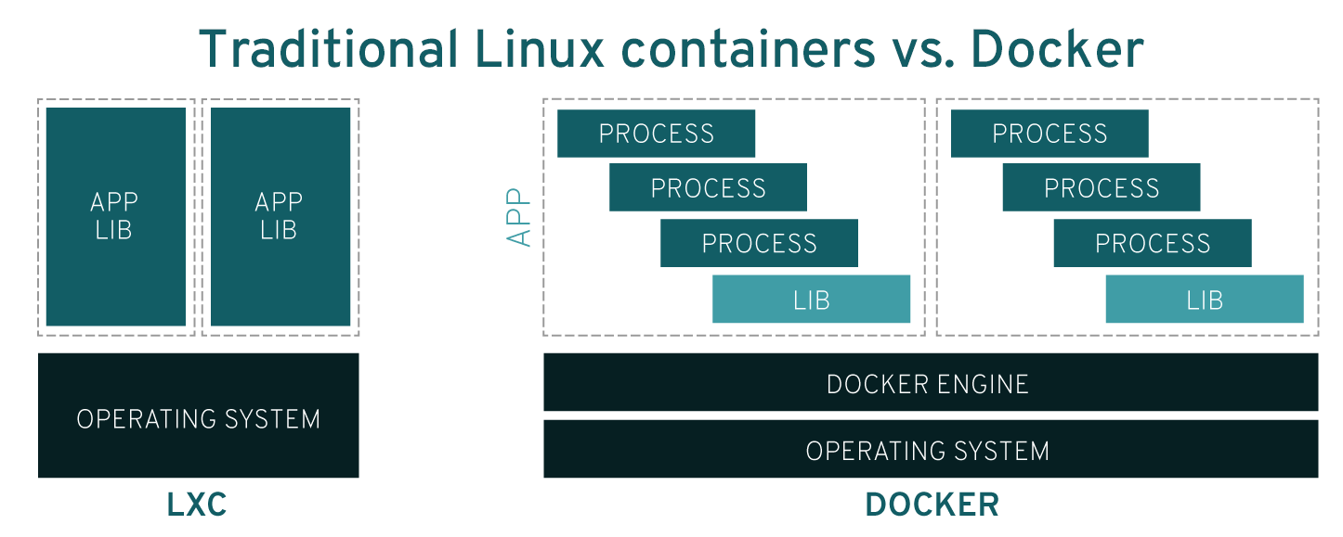

Pongamos en Práctica la Teoría

Caso de Estudio 1
Construye una imagen de Docker que ejecute una API REST en Node.js. Ejecuta el contenedor y accede a la API desde tu navegador.

Caso de Estudio 2
Utiliza docker-compose para levantar una aplicación con base de datos MySQL y un frontend en React.

Conclusión General
La gestión de contenedores es una habilidad esencial para el despliegue de software moderno. Su dominio permite desarrollar soluciones ágiles, eficientes y altamente portables.

Referencias
- Merkel, D. (2014). Docker: Lightweight Linux Containers for Consistent Development and Deployment. Linux Journal.
- https://docs.docker.com/
- https://podman.io/
- https://www.redhat.com/en/topics/containers/what-is-a-linux-container

